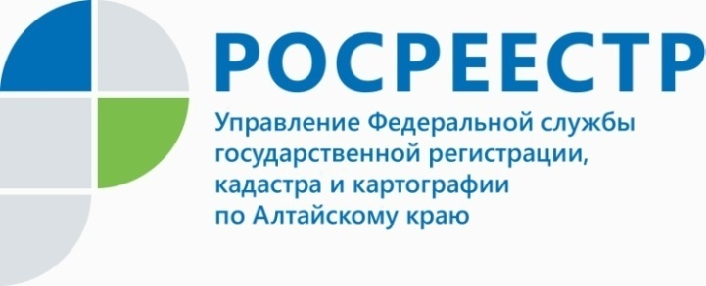
ПРЕСС-РЕЛИЗ

Проблемы и перспективы реализации земельного законодательства
обсудили на семинаре в алтайском Росреестре

Алтайский Росреестр провел в г. Барнауле зональный семинар с органами местного самоуправления по вопросам взаимодействия при организации
и проведении проверок, привлечении к административной ответственности
за нарушение земельного законодательства в целях повышения эффективности земельного контроля, в том числе порядка взаимодействия с субъектами малого
и среднего бизнеса, планирования контрольно-надзорных мероприятий, часто допускаемых ошибок при составлении документов.
В работе семинара приняли участие представители комитета по земельным ресурсам и землеустройству администрации Барнаула, начальники отделов по управлению имуществом и земельные инспекторы городских, районных администраций, а также государственные земельные инспекторы межмуниципальных/территориальных отделов Управления.
Открывая работу семинара, заместитель руководителя Управления Андрей Рерих обозначил цель мероприятия - наладить взаимодействие в работе структур, осуществляющих контроль и надзор за исполнением земельного законодательства.
Начальник отдела государственного земельного надзора Управления Росреестра по Алтайскому краю Елена Саулина отметила, что земля - основа жизни и деятельности человека, но при этом является недвижимым имуществом
и может выступать в качестве объекта права собственности, поэтому правообладатели земельных участков владеют, пользуются и распоряжаются земельными участками свободно, если это не наносит ущерб окружающей среде
и не нарушает права и интересы других лиц. Поэтому возникает необходимость
в работе компетентных органов, которые обеспечивают контроль за соблюдением земельного законодательства, за соблюдением требований по охране
и использованию земель.
Самые популярные нарушения - это самовольный захват земли и ее нецелевое использование. Нарушители земельного законодательства облагаются штрафами.
В 2018 году в доход консолидированного бюджета края поступило таких штрафов на сумму 7,7 млн. рублей. На 1 июня текущего года - 2,8 млн. рублей. Это результаты совместной работы Управления с органами муниципального контроля.
На семинаре было отмечено, что деятельность контрольно-надзорных органов должна носить не только карательный характер, а также выполнять профилактические функции, выявлять нарушения, а не увеличить количество проверок.
Участники и организаторы семинара отметили важность подобных встреч для дальнейшего плодотворного сотрудничества.
____________________________________________________________________________________________
Об Управлении Росреестра по Алтайскому краю
Управление Федеральной службы государственной регистрации, кадастра и картографии по Алтайскому краю (Управление Росреестра по Алтайскому краю) является территориальным органом Федеральной службы государственной регистрации, кадастра и картографии (Росреестр), осуществляющим функции по государственной регистрации прав на недвижимое имущество и сделок с ним, по оказанию государственных услуг в сфере осуществления государственного кадастрового учета недвижимого имущества, землеустройства, государственного мониторинга земель, государственной кадастровой оценке, геодезии и картографии. Выполняет функции по организации единой системы государственного кадастрового учета и государственной регистрации прав на недвижимое имущество, инфраструктуры пространственных данных РФ. Ведомство осуществляет федеральный государственный надзор в области геодезии и картографии, государственный земельный надзор, государственный надзор за деятельностью саморегулируемых организаций кадастровых инженеров, оценщиков и арбитражных управляющих. Подведомственное учреждение Управления - филиал ФГБУ «ФКП Росреестра» по Алтайскому краю. Руководитель Управления, главный регистратор Алтайского края - Юрий Викторович Калашников.
Контакты для СМИ
Юлия Морозова
пресс-секретарь Управления Росреестра по Алтайскому краю
+7 913-247-86-04
+7 (3852) 29 17 27
22press_rosreestr@mail.ru
www.rosreestr.ru 656002, Барнаул, ул. Советская, д. 16

